1. 安装 sql server2008

迅雷连接：ed2k://%7Cfile%7Ccn_sql_server_2008_r2_enterprise_x86_x64_ia64_dvd_522233.iso%7C4662884352%7C1DB025218B01B48C6B76D6D88630F541%7C/

教程：https://blog.csdn.net/zzx2016zzx/article/details/80587997

1. 登入

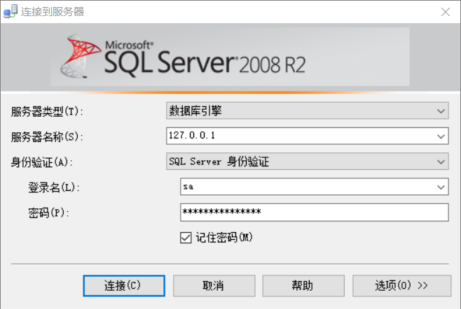

sa是自带的管理员账户

创建登入账号：<https://blog.csdn.net/qq_38345598/article/details/86349223>

强制实施密码策略

1. 创建数据库

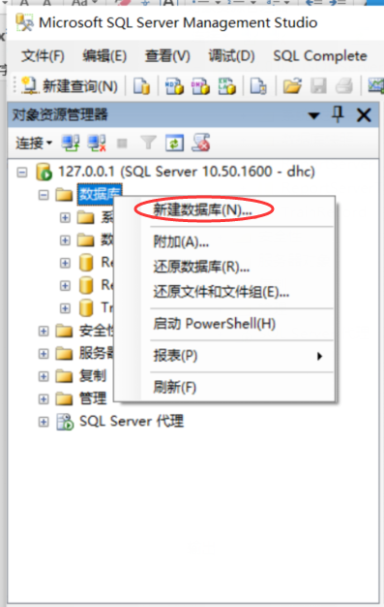

1. 创建表

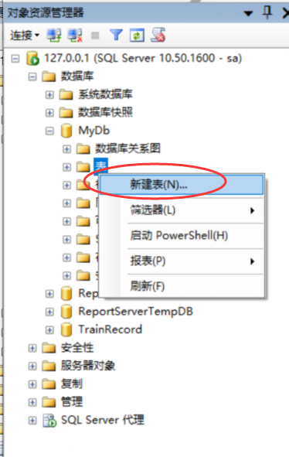

1. 查询

